Урок по биологии в 10-м классе.

Тема: "Генетика человека, ее значение для медицины и здравоохранения"
Тип урока: Урок изучения нового материала.
Методы урока: Лекция.
Задачи урока:
- Показать единство биологических закономерностей для всей живой природы.
- Ознакомить с методами изучения наследственности человека. Раскрыть области практического значения генетических знаний для медицины и здравоохранения.
- Формирование научного мировоззрения (убежденности в объективности биологических закономерностей).
- Нравственное воспитание (ознакомление учащихся с успехами медицинской генетики и высокогуманной сущностью медицинской науки).
- Развитие умения выделять главное (конспектирование при объяснении учителя), развитие самостоятельности в приобретении знаний и познавательного интереса (подготовка выступлений, сообщений для урока).
Оборудование.
Презентация “Генетика человека”.
На столах учащихся карточки с таблицами:
таблица 1 “Доминантные и рецессивные признаки”,
таблица 2 “Нормальное и нарушенное число хромосом”,
таблица 3. “Отрицательные последствия родственных браков”
Ключевые слова и понятия:
- альбинизм
- гибридизация клеток
- близнецовый метод
- биохимический метод
- популяционно-генетический метод
- трисомия
- синдром Шерешевского-Тернера
- синдром Клайнфельтера
- фенилкетонурия
- синдром Дауна
- генеалогический метод
- гемофилия
- цитогенетический метод
- медико-генетическое консультирование
- полидактилия
1. Организационный момент.
2. Актуализация знаний.
Вступление в тему. Фронтальное повторение вопросов:
Основные закономерности при моно- и дигибридном скрещивании, модификационная и мутационная изменчивость.
3. Формирование новых понятий.
Вопросы на доске:
- Методы изучения наследственности человека.
- Примеры рецессивных и доминантных признаков у человека.
- Хромосомные аномалии.
- Медицинская генетика и ее задачи.
Учитель. Человек не является исключением из общего мира животных и основные генетические механизмы, рассмотренные нами ранее, оказываются общими для всех генетических форм. Однако исследование генетики человека встречает большие трудности, связанные с невозможностью произвольного подбора супружеских пар, поздним наступлением половой зрелости, малым числом потомства, невозможностью уравнивания условий жизни потомков.
Человек – сложнейшая загадка для науки и самого себя, понимание его природы было и остается предметов многочисленных исследований, в том числе и генетических.
Генетика человека – раздел науки генетики, который объясняет многое из того, что ранее было загадочным в биологической природе человека.
В настоящее время ясно, что наследственность человека подчиняется тем же самым биологическим закономерностям, что и наследственность всех живых существ. Так как генетический материал заключен в хромосомах, которых 23 пары, генетическая программа тоже подвержена мутациям.
Законы наследственности и характер наследования отдельных признаков у человека и животных едины.
Изучение наследственности имеет большое значение, так как здоровая наследственность – залог здоровья человека.
Большинство признаков, характеризующих человека-это признаки, зависящие от многих генов (количественные признаки). В настоящее время известно около 1500 генов человека, что составляет лишь 1-5 % от общего числа.
У человека есть доминантные и рецессивные признаки.
Таблица 1. «Доминантные и рецессивные признаки у человека».
Признаки
доминантные | рецессивные
Хрупкость костей | Нормальные кости
Веснушки | Отсутствие веснушек
Карие глаза | Голубые или серые глаза
Катаракта глаз | Нормальные глаза
Раннее облысение | Норма
Курчавые волосы | Прямые волосы
Шестипалость | Пятипалость
Методы изучения наследственности человека
1.Генеалогический.
2. Цитогенетический.
3. Близнецовый.
4. Биохимический.
5.Популяцинно-генетический.
1.Генеалогический метод
Изучение родословных линий различных семей. С помощью него получены интересные данные о доминантных и рецессивных признаках, о наследственном характере различных болезней. Проследив наследование одного или двух признаков, составляют схемы родословной. Для составления схем родословных приняты обозначения.
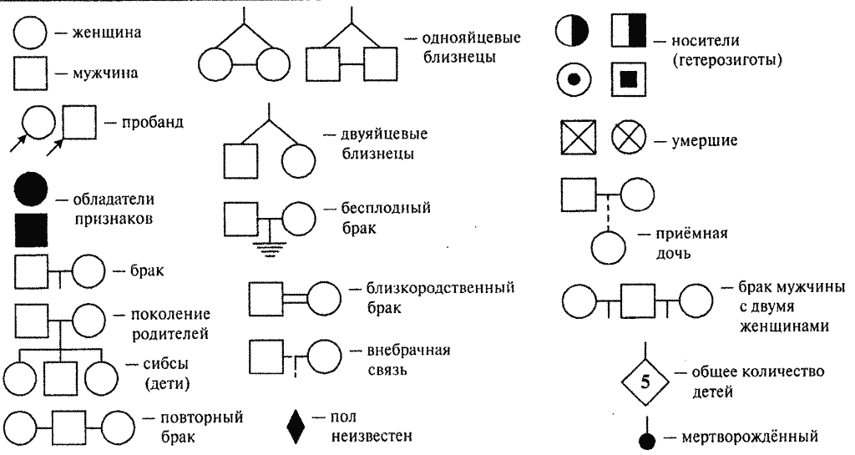
Метод позволяет определить наследование целого ряда заболеваний:
сахарный диабет, врожденная глухота, шизофрения, катаракта, дальтонизм

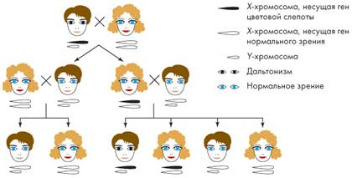
По доминантному типу наследуется так называемая “габсбургская губа” или « габсбургская челюсть».
Симптомы « габсбургской челюсти» (доминирующего прогнатизма): толстая нижняя губа, плоские скулы, повернутые нижние веки, высокая переносица, прикус.
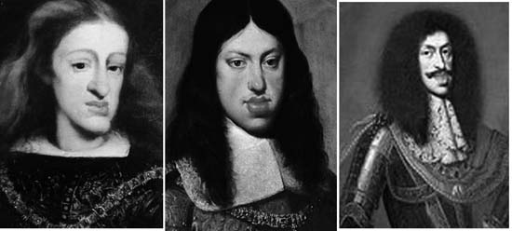

Интересным является наследование гемофилии.
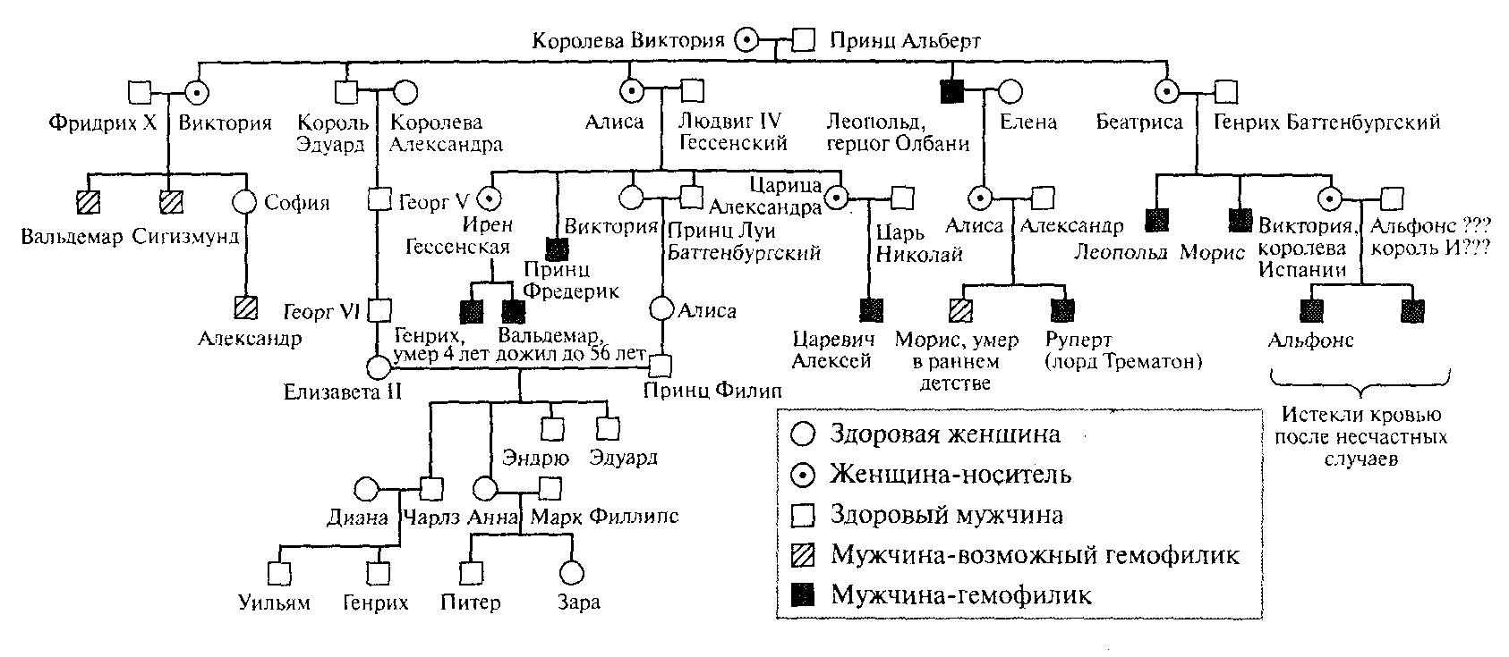
Часто этот метод называется клинико-генеалогический метод, так как наблюдение идёт за патологическими признаками.
2.Цитогенетический метод
Позволяет установить видимые изменения в хромосомном комплексе человека. Болезни, связанные с изменением числа хромосом, прослеживаются на стадии метафазы в делящейся клетке. Так, оказалось, что болезнь Дауна, характеризующаяся сочетанием врожденного слабоумия с многочисленными физическими дефектами, объясняется наличием в клетках одной лишней хромосомы. У таких людей в клетках по 47 хромосом. Установлены и другие нарушения. Например, в генотипе мужчины одна Х-хромосома лишняя(2n=44+ХХY).
Такие болезни получили название хромосомных. К их числу относятся: синдром Клайнфельтера, синдром Шерешевского-Тернера, Больные с синдромом Клайнфельтера (47,ХХУ) всегда мужчины. Они характеризуются недоразвитием половых желез, дегенерацией семенных канальцев, часто умственной отсталостью, высоким ростом (за счет непропорционально длинных ног). Лишняя Х-хромосома конденсируется в тельце Барра. Тельца Барра обнаруживаются в женских клетках и в клетках больных с синдромом Клайнфельтера. Синдром Шерешевского-Тернера (45; Х0) наблюдается у женщин. Он проявляется в замедлении полового созревания, недоразвитии половых желез, аменорее (отсутствии менструаций), бесплодии. Женщины с синдромом Шерешевского-Тернера имеют малый рост, тело диспропорционально более развита верхняя часть тела, плечи широкие, таз узкий нижние конечности укорочены, шея короткая со складками, "монголоидный" разрез глаз и ряд других признаков.

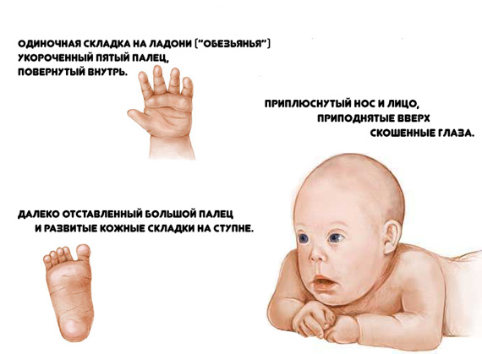

3.Близнецовый метод
Основан на изучении близнецов. Близнецы –это одновременно родившиеся особи. Они бывают разнояйцевые, когда каждый зародыш развивается из отдельной оплодотворенной яйцеклетки. Такие близнецы бывают одного или разных полов. У однояйцевых близнецов образовавшиеся при первом делении оплодотворенной яйцеклетки клетки отходят друг от друга, и из каждой развивается плод. Такие близнецы обязательно одного пола, и у них идентичный генотип. Исследование близнецов позволяет ответить на вопрос о роли среды и наследственности в развитии организма.

4.Биохимический метод.
Метод позволяет обнаружить нарушения в обмене веществ, вызванные изменением генов и, как следствие, изменением активности различных ферментов. Наследственные болезни обмена веществ подразделяются на болезни углеводного обмена (сахарный диабет), обмена аминокислот (фенилкетонурия), липидов (болезнь Тея-Сакса), минералов и др. Фенилкетонурия относится к болезням аминокислотного обмена. Блокируется превращение незаменимой аминокислоты фенилаланин в тирозин, при этом фенилаланин превращается в фенилпировиноградную кислоту, которая выводится с мочой. Недостаток тирозина обуславливет недостаточное образование меланина. У таких детей голубые глаза, кожа и волосы слабо пигментированы. Заболевание приводит к быстрому развитию слабоумия у детей. Ранняя диагностика и диета позволяют приостановить развитие заболевания. Моча дает положительную реакцию с реактивом Феллинга (5% хлорное железо). Болезнь Тея-Сакса вызывается накоплением липидов в нервных клетках, в результате умственная отсталость, слепота, мышечная слабость. С помощью биохимических методов открыто около 500 молекулярных болезней, являющихся следствием проявления мутантных генов.

5.Популяционно-генетический метод.

Определяют частоту тех или иных генов в человеческой популяции. Учитывается число альбиносов, дальтоников. Так в Европе по амавротической идиотии оказался в гетерозиготном состоянии каждый сотый человек, а в гомозиготном – 55 случаев на 1 млн. жителей. Выявляются отрицательные последствия родственных браков.

Таблица 2 “Нормальное и нарушенное число хромосом”
Нормальное  22+х |  | Ненормальное
 |  | 22+ХХ | 22+0
22+Х  Норма | 44+Х  Норма | 44+ХХХ=47  трисомия | 44+Х0=45  синдром Шерешевского-Тернера
22+У  Норма | 44+ХУ  Норма | 44+ХХУ=47  синдром Клайнфельтера | 44+ОУ  Зародыш мужского пола погибает.
Браки между родственниками повышают частоту рецессивных мутаций. Это отметил в 1814 г. лондонский врач Адамс.
Болезни по Адамсу делятся на врождённые и наследственные.
Причина наследственных – мутации (дальтонизм, шизофрения, слабоумие). Причина врождённых – факторы среды (сифилис, уродства).
Таблица 3 “Отрицательные последствия родственных браков”.
Браки | Страна | Заболевание |  | Смертность
 |  | Число | % больных | Число детей | % умерших
Неродственные | США, Франция | 163  833 | 9,8  3,5 | 873  2745 | 16,0  3,9
Родственные | США, Франция | 192  144 | 16,6  12,8 | 2778  743 | 22,9  9,3
Выводы: Все законы наследственности справедливы как для животных и растений, так и для человека. Но изучение и управление генетикой человека – вопрос сложный и имеет ряд трудностей, т.к.:
Человек – существо социальное, к нему не применимы методы экспериментальные.
Человек размножается очень медленно и дает малое число потомков.
Хромосомный комплекс содержит довольно большое число хромосом и генотип человека очень гетерозиготен. Вот почему генетика человека требует самого пристального к себе внимания. Для общей биологии и для медицины она имеет большое значение и в будущем ее роль возрастает.
Медицинская генетика и ее задачи.
Основным путем предотвращения наследственных заболеваний является их профилактика. Для этого во многих странах мира, в том числе и в России, существует сеть учреждений, обеспечивающих медико-генетическое консультирование населения. В первую очередь его услугами должны пользоваться лица, вступающие в брак, у которых имеются генетически неблагополучные родственники.
Генетическая консультация обязательна при вступлении в брак родственников, лиц старше 30—40 лет, а также работающих на производстве с вредными условиями труда. Врачи и генетики смогут определить степень риска рождения генетически неполноценного потомства и обеспечить контроль за ребенком в период его внутриутробного развития. Следует отметить, что курение, употребление алкоголем и наркотиками матерью или отцом будущего ребенка резко повышают вероятность рождения младенца с тяжелыми наследственными недугами.
В случае рождения больного ребенка иногда возможно его медикаментозное, диетическое и гормональное лечение. Наглядным примером, подтверждающим возможности медицины в борьбе с наследственными болезнями, может служить полиомиелит. Эта болезнь характеризуется наследственной предрасположенностью, однако непосредственной причиной заболевания является вирусная инфекция. Проведение массовой иммунизации против возбудителя болезни позволило избавить всех наследственно предрасположенных к ней детей от тяжелых последствий заболевания. Диетическое и гормональное лечение успешно применяется при лечении фенилкетонурии, сахарного диабета и других болезней.

Вывод по уроку.
Медицина – область научной и практической деятельности человека, направленная на укрепление и сохранение здоровья людей, предупреждение и лечение болезней. Знание генетики человека позволяет прогнозировать вероятность рождения детей, страдающих наследственными недугами. В ряде случаев имеется возможность прогноза вероятности рождения второго здорового ребенка, если первый поражен наследственным заболеванием.
И.П.Павлов писал: “Воплощение в жизнь научной истины о законах наследственности поможет избавить человечество от многих скорбей и горя”.
4. Применение знаний.
Устный опрос.
1.В чем трудности изучения генетики человека?
2.При решении каких проблем используется генеалогический метод?
3.Какие задачи стоят перед медико-генетическими консультациями?

5. Домашнее задание.
1.Составить генеалогическое древо своей семьи.

